各位萌新大佬土豪垃圾佬，你们好，非常有幸你们观看这个教程，本教程是针对金三角家（也就是老金）套件MTpcb所写，好多玩家说那个有点看不懂，所以彬彬在着给简化下，教的详细点，可以给更多热爱键盘的人提供一些便捷之处（伸手党的福音吧）。

压缩包bootMapperClient 这个，首先解压，不做教程，如果不会，放弃键盘吧。解压后，打开文件夹，根目录有个bootMapperClient 这个文件，点开它。得到以下画面。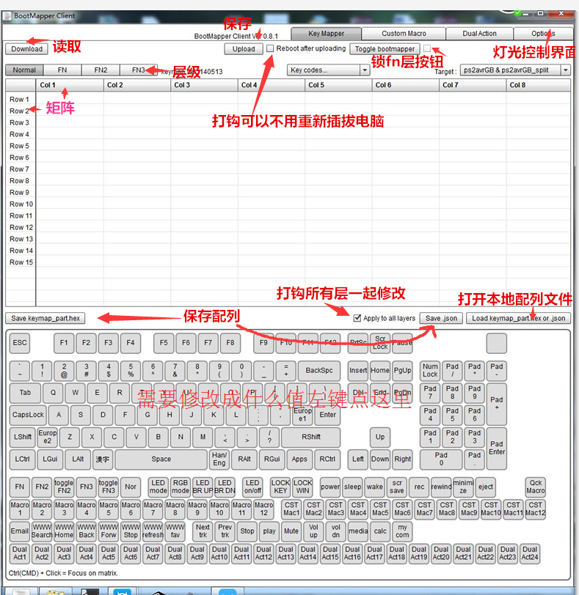

英文版，不重要，不要怕，其实很简单的，需要用到的功能都告诉是什么意思了。先把这个看下，然后随便找个测试键盘的工具，测试下键盘触发问题，确保万无一失了再去搞固件或者后续的焊接（如果不测试，你去焊接，后期出现不触发等一系列的问题的话，很麻烦。）

如上图，解释下个个功能用处，读取：读取你现在的键盘配列。 层级：Normal默认的配列，fn：组合键（包括2-3） 保存：刷完配列，或者编辑完配列后需要保存，要么就你只是弄好了，但是没有给pcb刷入。 锁定FN层按键：顾名思义，点了后无法修改FN1-3.

灯效控制界面，修改底灯灯效颜色的。 保存配列，就是在你编辑好一套配列后，不打算给pcb刷入，留着以后用的功能。 打开本地配列：就是你有编辑好的hex文件，想直接刷入的功能。

刷入配列或者编辑配列一定要链接pcb后打开软件去修改。

首先讲下刷入老金提供的配列

需要点击打开 本地配列文件 然后选择你要刷入的配列就好，打开后，把那个勾选图层一起修改点上，上图就翻译，在最下面。（如果不点，只修改第一层，后面的不会变化），其次在把如图最上方的 打钩可以不用热插拔键盘。（意思是你不打钩的话，刷入后，需要把T口线拔了，在插下），两个需要勾选的选择后，点击 保存 ，弹出一个对话框，点击OK，然后等待，恭喜成功刷入了。其实就是这么简单。

修改自己喜欢的配列

也不难，首先找一个和你要修改的配列相近的刷入或者打开，详情看下一页的图文教程

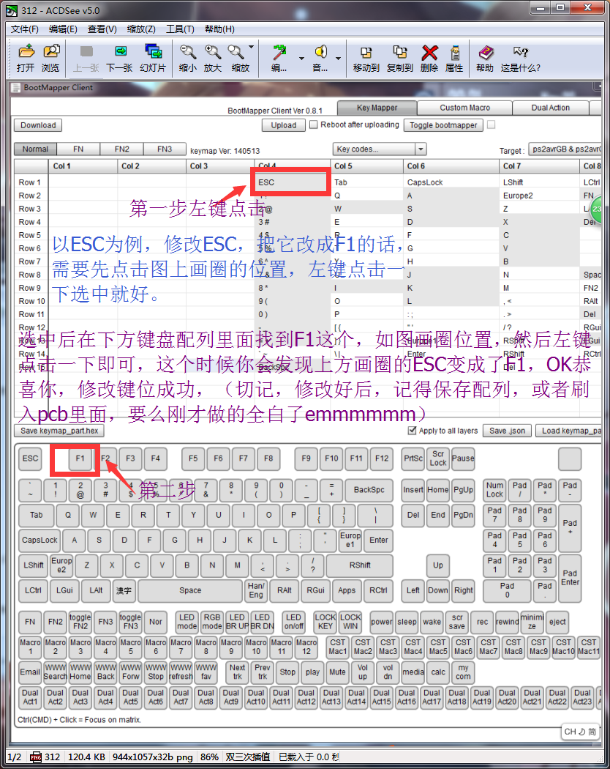修改FN层的功能键和这个一样，想好位置，和修改的功能就好。

Rgb底灯灯效修改

点击进入灯效修改后你会发现都是灰色无法点击修改的，首先点击connrct（什么意思我也不懂，反正能修改了）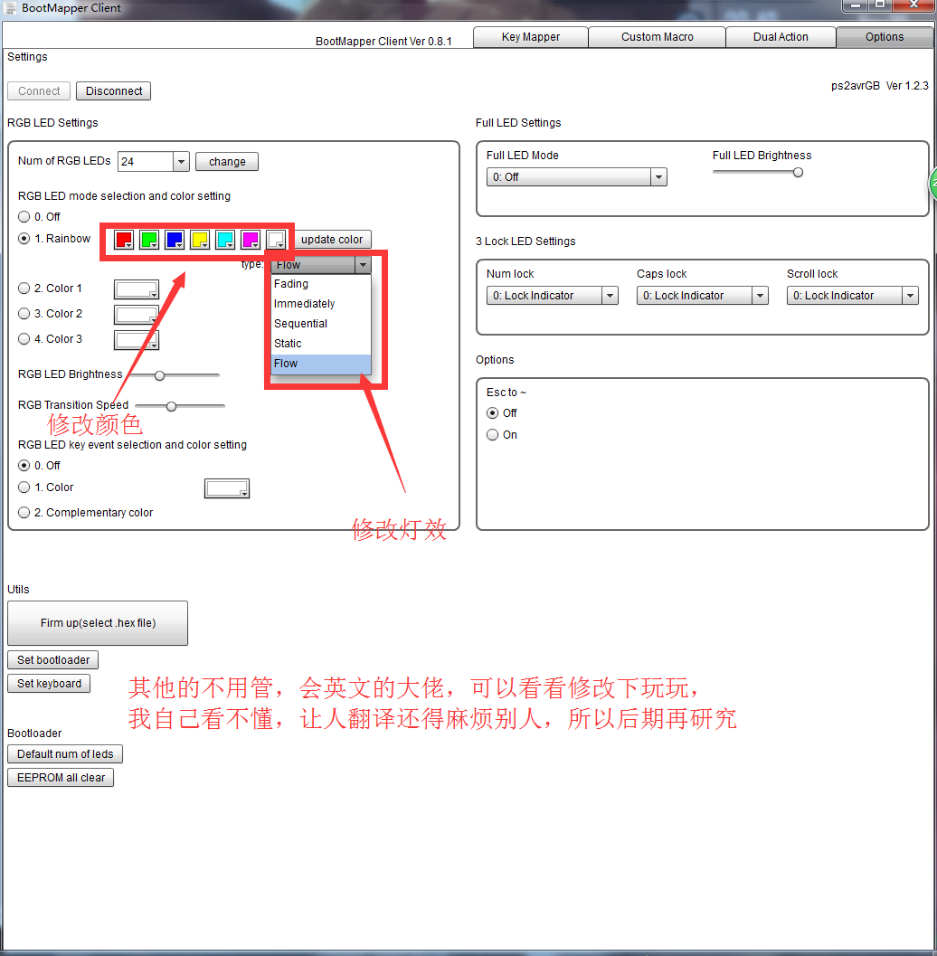单独修改颜色，或者选择切换灯效，自己研究这玩吧，不多解释了，都能看懂反正。

修改rgb灯光开关功能如下图，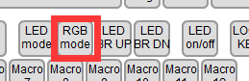把这个功能设置到键盘配列里就好了（这个功能需要配合FN使用，默认好像是FN+空格，具体我也不是很清楚，因为收到pcb的第一时间我就改了所有配列）左右两边是led的灯效设置，按键位置根据自己喜好设计就好。具体意思百度下，本人小白。EMMMMMMM。。。。

指示灯修改

大小写键，也就是caps lock 这个按键，焊接好led后，开启灯效你会发现这个是不亮的，需要单独按一下，开启大写字母才会亮起，但是这样你又无法输入文字了，前几天群里一个哥们自己飞线修改了，感觉很麻烦，对于萌新可能很难，所以在自己组装好键盘后找了下如何修改。如下图，在前面讲过的rgb底灯设置那个画面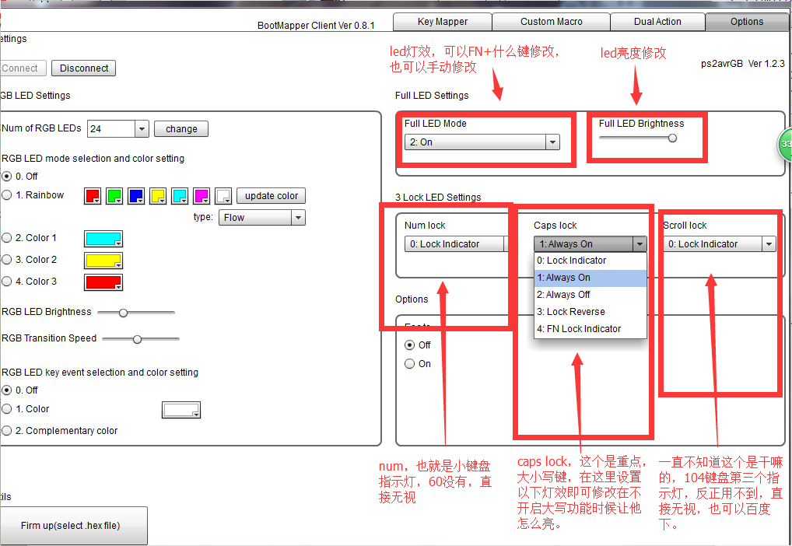

其实这个pcb可玩性还是不错的，底灯rgb可以控制，可以随便修改颜色，led正面的就不说了，所有led都一个性质，因为pcb支持很多种配列，所以正面做成rgb的话，这就比较难了，何况这么良心的价格，知足吧骚年。

下一页讲如何设置宏，也就是所谓的一秒五喷，密码组手。个人觉得很好用。

宏设置与修改

如下图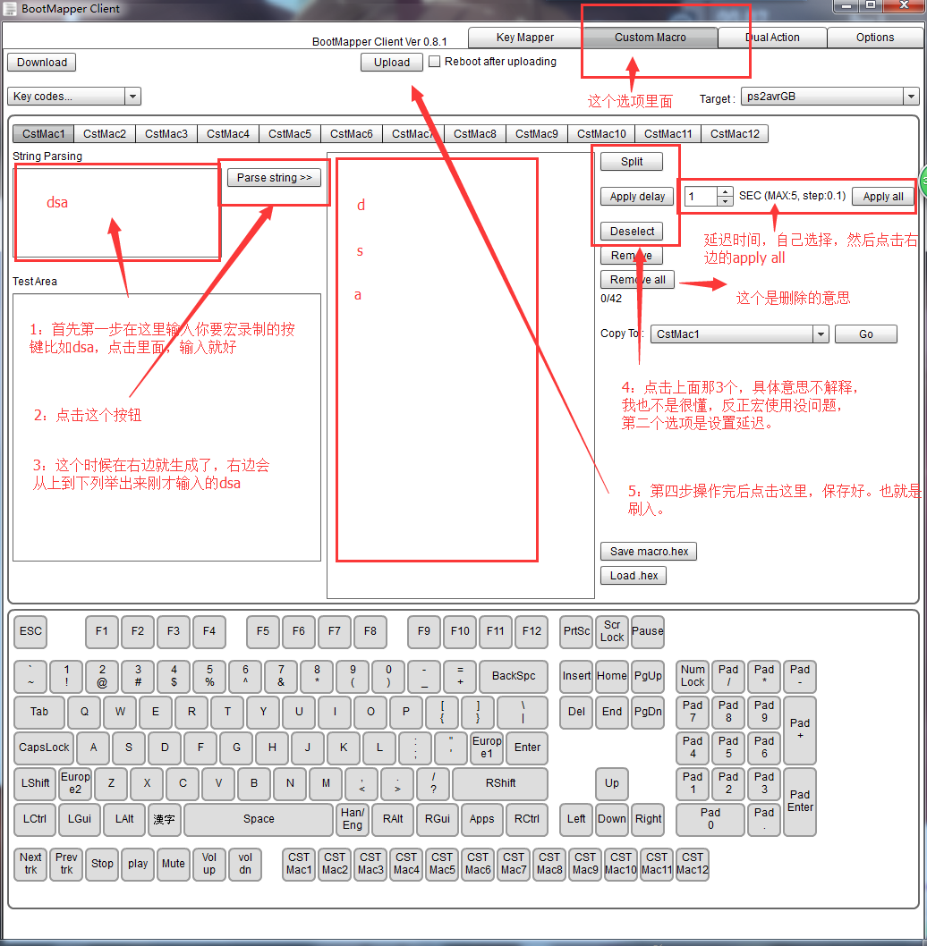

等待键盘复活后，再次打开这个软件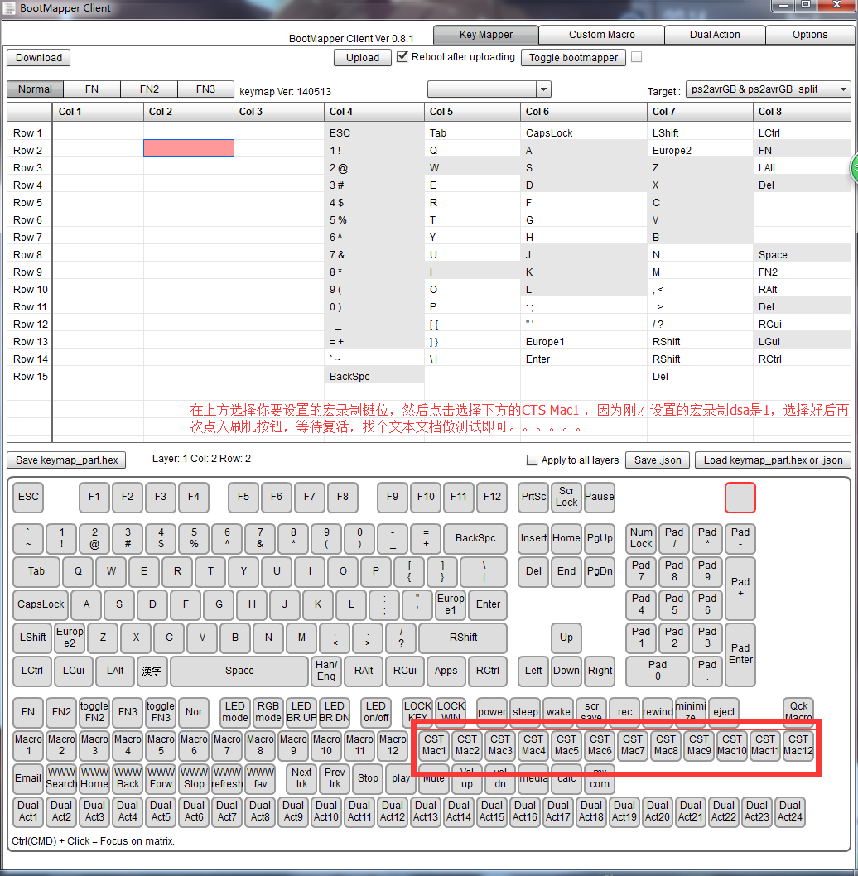

宏录制最多支持12个，可以吧宏录制编辑到FN层，具体放到哪里合适，根据个人爱好决定吧。

本次教程就先写到这了，如果各位有啥建议都可以私聊我，给我提出宝贵的建议，后续在继续修改，（PS：第一次写这个，感觉还不错，和教别人修键盘一样，分享下自己的技术，帮助下有需要的人，不喜勿喷）本人ID：彬彬，找不到我的话，QQ：316210186.